**CTI One Corporation**

3679 Enochs St, Santa Clara, CA 95051

非法入侵

|  |  |  |  |
| --- | --- | --- | --- |
| 日期 | 内容 | 版本 | 作者 |
| 10/31/2019 | 详细描述在CAMSVR上进行非法入侵测试的场景 | v01 | Minh Duc Ong |

**1. 如何运行程序**

第1步: 在个人电脑上，打开终端窗口ssh到CAMSVR:

*ssh camsvr@192.168.10.99*

密码: Ctione2018

第2步: 激活CAMSVR上的VNC服务器:

*vncserver :1*

第3步:在个人计算机上，打开VNC查看器以访问CAMSVR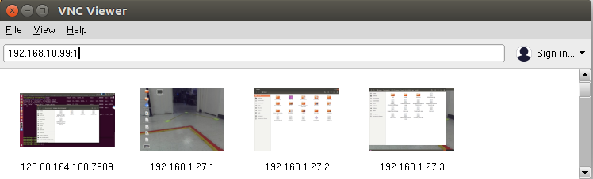

输入: *192.168.10.99:1*

用户名: camsvr

密码: Ctione2018

第4步: 在CAMSVR上，打开终端窗口，通过以下命令到/home/ CAMSVR / documents / aiv /Illegal_Intrusion

*cd /home/camsvr/Documents/AIV/Illegal_Intrusion*

第5步: 使用以下命令运行垃圾检测:

*sudo python3 main_Illegal_intrusion.py*

第6步: 拖放鼠标点击相机窗口来选择ROI

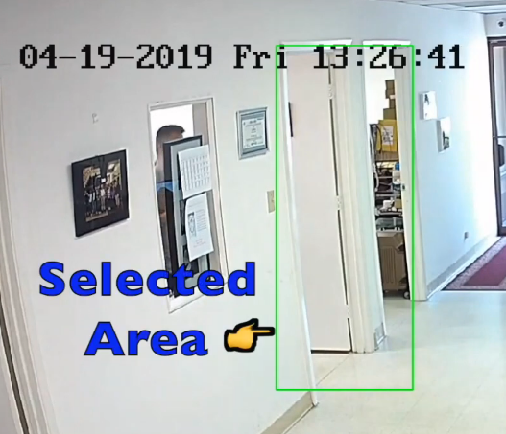

Figure 1. Select ROI

第 7步: 入侵发生，视频记录在目录中:

*/home/camsvr/Documents/AIV100/Illegal_Intrusion/Videos*

Step 8: 点击“q”按钮停止程序。